**LAPORAN PRAKTIKUM**

**POSTTEST 1**

**ALGORITMA DAN PEMROGRAMAN DASAR**



**Informatika A1’24**

**DEWI ASTUTI**

**2409106007**

**PROGRAM STUDI INFORMATIKA**

**UNIVERSITAS MULAWARMAN**

**SAMARINDA**

**2024**

**PEMBAHASAN**

**1.1 LATAR BELAKANG**

Studi kasus pada postest pertama yaitu membahas mengenai pak yanto seorang pengusaha yang membuka sebuah wahana rumah hantu yang berada didekat sebuah mal ternama dengan harga 1 tiket sebesar Rp 60.000. Untuk menarik perhatian dan minat pengunjung pada grand opening wahana rumah hantu tersebut, maka pak yanto memutuskan untuk mengadakan promo besar-besaran yaitu berupa potongan harga (diskon) yang dikelompokkan sesuai umur.

Dengan memberikan potongan harga (diskon) pak yanto berharap agar wahana rumah hantu yang didirikannya bisa menjangkau dari berbagai kalangan usia. Hal ini bertujuan agar menarik perhatian para pengunjung sehinggah pada grand opening jumlah pengunjung akan meningkat. Untuk setiap pembelian tiket masuk, dengan minimal pembelian 3 orang akan mendapatkan diskon dengan ketentuan sebagai berikut:

1. Jika pengunjung berumur 18 tahun ke bawah maka akan diberi diskon 20%

2. Jika pengunjung berumur antara 18-25 tahun maka akan diberi diskon 15%

3. Jika pengunjung berumur 25 tahun ke atas maka akan diberi diskon 10%

Catatan 1 : Diskon tidak bertumpuk

Diskon tidak tertumpuk disini diartikan jika ada pengunjung dengan usia yang berbeda-beda dalam satu kelompok, maka diskon yang akan diberikan adalah diskon sesuai umur masing-masing. Contoh : Apabila ada pengunjung berumur 16 tahun, 19 tahun, dan 20 tahun, diskon tidak 50% tetapi 20% + 15% + 15%

Catatan 2 : Untuk kombinasi umur pembeli tidak boleh sama semua

Untuk kombinasi umur pembeli tidak boleh sama semua disini diartikan jika pengunjung datang dengan sekelompok yang memiliki umur yang sama maka promo untuk potongan harganya tidak berlaku. Contoh Pengunjung umurnya tidak boleh 18 tahun semua.

Untuk menyelesaikan study kasus diatas kita harus mengumpulkan data, melakukan validasi input pengunjung untuk memastikan dalam satu transaksi minimal 3 orang dalam satu kelompok serta memastikan dalam 3 orang tersebut tidak memiliki umur yang sama dengan ini bisa menggunakan cara yaitu dengan menunjukan kartu identitas yang menyatakan bahwa mereka tidak memiliki umur yang sama, melakukan perhitungan diskon jadi menghitung diskon untuk setiap umur dengan ketentuan yang sudah dibuat sebelumnya, dan input hasil akhir yaitu menampilkan diskon yang akan didapat oleh setiap pengunjung berdasarkan hasil perhitungan diskon.

Pada study kasus ini akan dibuatkan dalam bentuk Algoritma deskriptif, pseudocode dan gambar flowchart. Yang mana agar program yang kita buat berdasarkan study kasus diatas dapat dimengerti dengan mudah oleh orang lain.

**1.2 ALGORITMA DESKRIPTIF**

1. Mulai Masukkan harga 1 tiket seharga Rp60.000
2. Masukkan jumlah Pengunjung dan umur pengunjung. Jika satu kelompok pengunjung kurang dari 3 atau umur sama, maka tidak dapat diskon.
3. Masukkan diskon sesuai kelompok umur;
   1. jika pengunjung dibawah 18 tahun, maka mendapatkan diskon 20%
   2. jika pengunjung antara 18-25 tahun, maka mendapatkan diskon 15%
   3. jika pengunjung 25 tahun keatas, maka mendapatkan diskon 10%
4. Masukkan jumlah Harga yang akan dibayar dengan format Total harga – diskon
5. Tampilkan hasil dari harga yang didapatkan sesuai pengelompokan umur
6. Selesai

**1.3 PSEUDOCODE**

Pseudocode adalah cara penulisan kode dan algoritma menggunakan bahasa umum yang digunakan sehari-hari sehingga lebih mudah dipahami, terutama bagi orang tanpa latar belakang programming. Fungsi utama dari pseudocode adalah agar sebuah blueprint program bisa dipahami dengan baik, terutama bagi orang-orang yang tidak memiliki latar belakang programming.Berikut adalah Pseudcode dari studi kasus mengenai wahana rumah hantu pak yanto;

Pemberian harga diskon berdasarkan pengelompokkan umur

INPUT

Harga tiket =60000

Jumlah pengunjung

Total harga=Jumlah*HargaTiket

IF Jumlah>=3:

OUTPUT "Total Harga=Jumlah*HargaTiket”

ENDIF

INPUT

UmurPengunjung1

UmurPengunjung2

UmurPengunjung3

IF UmurPengunjung1== UmurPengunjung2 and UmurPengunjung1==UmurPengunjung3 and UmurPengunjung2==UmurPengunjung3

OUTPUT "Total Harga=Jumlah*HargaTiket”

ENDIF

ELSE

IF UmurPengunjung1<18

OUTPUT DiskonPengunjung1=HargaTiket*20/100

ENDIF

IF UmurPengunjung2>=18 and UmurPengunjung2<=25

OUTPUT DiskonPengunjung2=HargaTiket*15/100

ENDIF

IF UmurPengunjung3>25

OUTPUT DiskonPengunjung3=HargaTiket*10/100

ENDIF

END FOR

JumlahDiskon=DiskonPengunjung1+DiskonPengunjung2+DiskonPengunjung3

JumlahHarga=TotalHarga-JumlahDiskon

OUTPUT “Total Harga ”+jumlahHarga”

ENDIF

PRINT JumlahHarga

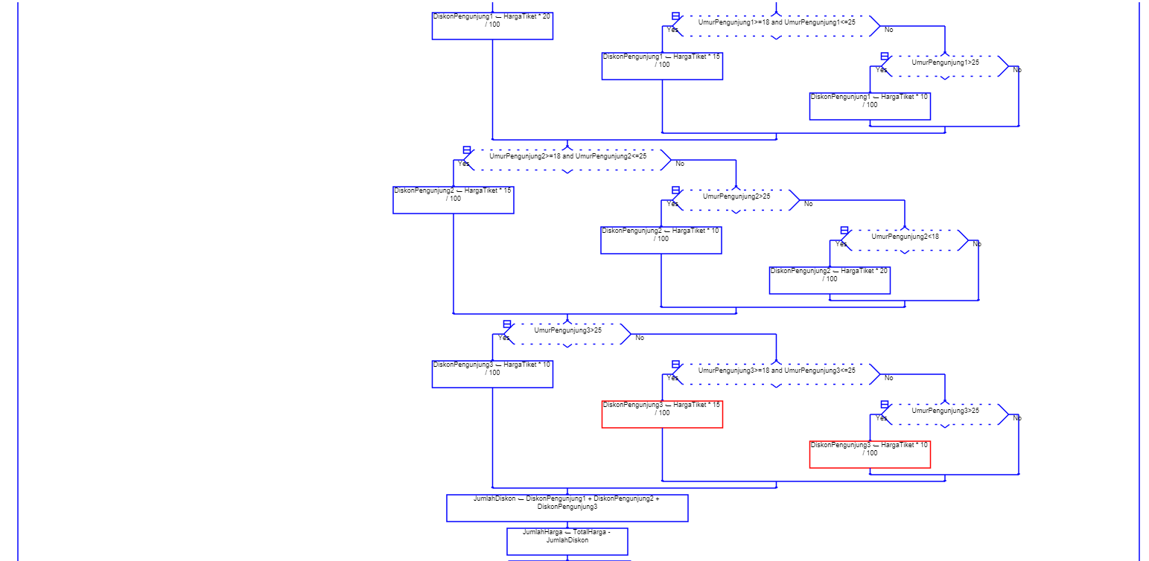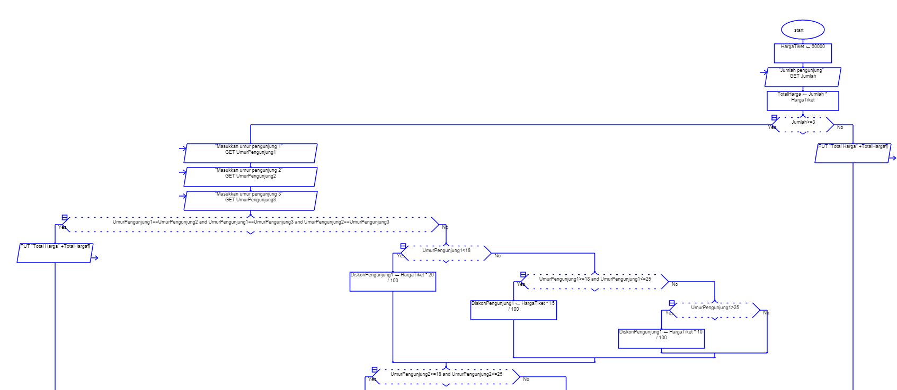**1.4 FLOWCHART**